1. Langkah-langkah :
2. Buat Table Supplier untuk menampung data supplier yg akan direlasikan ke table faktur
3. Buat Table Perusahaan untuk menampung data perusahaan yg akan direlasikan ke table faktur
4. Buat Table Pembelian Barang untuk menampung data jumlah pembelian barang yang akan direlasikan ke table faktur dan berelasi ke table barang
5. Buat Table Barang untuk menampung data barang-barang yg akan direlasikan ke table pembelian barang.

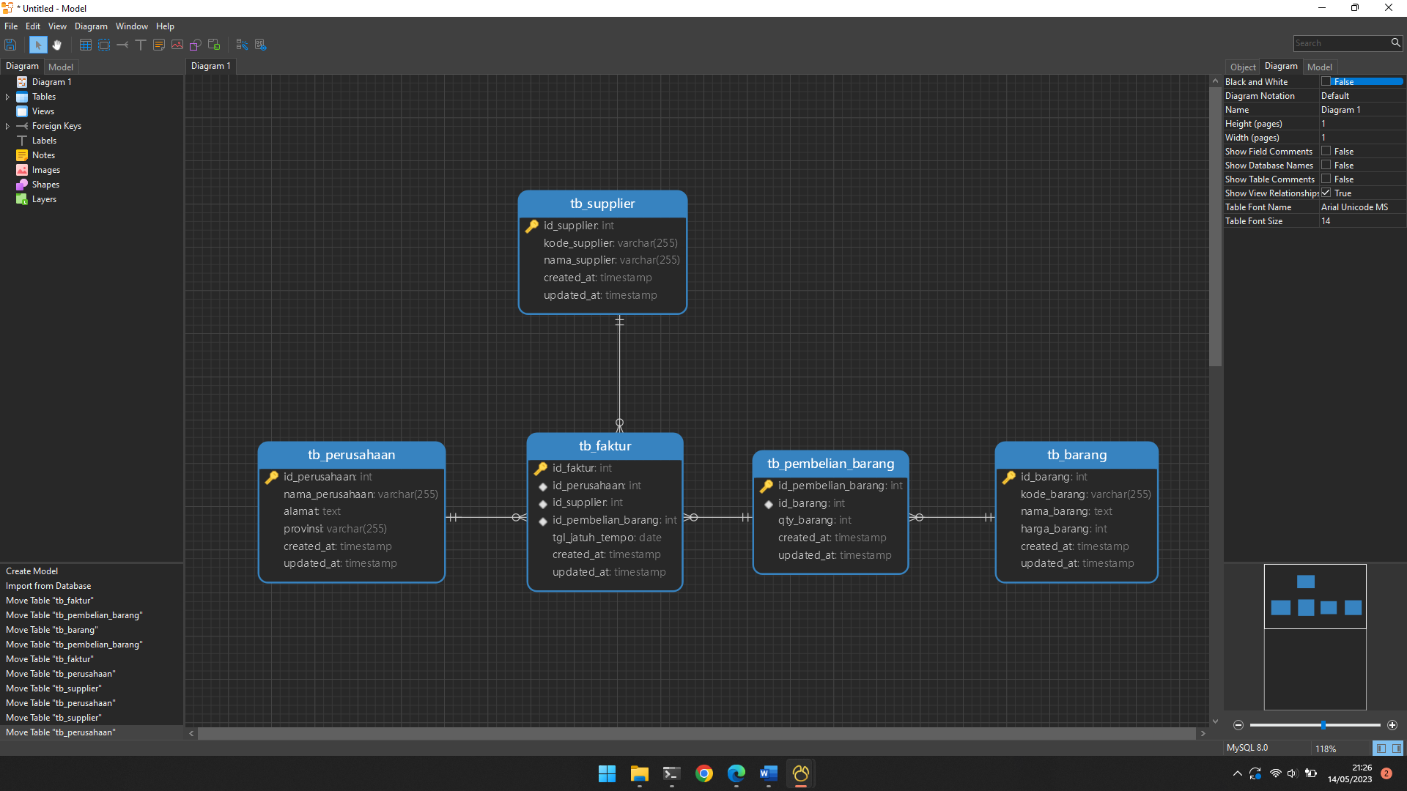

1. A. Membuat database

CREATE DATABASE hotel;

B. Membuat table nya

USE hotel;

CREATE TABLE tamu (

id_tamu INT PRIMARY KEY,

nama VARCHAR(255),

alamat VARCHAR(255),

usia INT,

no_ktp VARCHAR(255)

);

CREATE TABLE kamar (

kd_kamar INT PRIMARY KEY,

jenis VARCHAR(255),

tipe_kamar VARCHAR(255),

tarif DECIMAL(10, 2)

);

CREATE TABLE sewa (

id_tamu INT,

kd_kamar INT,

lama_sewa INT,

FOREIGN KEY (id_tamu) REFERENCES tamu(id_tamu),

FOREIGN KEY (kd_kamar) REFERENCES kamar(kd_kamar)

);

C. Membuat Index pada idx_kamar

USE hotel;

CREATE INDEX idx_kamar ON kamar(kd_kamar);

D. Menghapus table sewa

USE hotel;

DROP TABLE sewa;

1. Mohon maaf sebelumnya pak/bu, saya sudah tidak menggunakan XAMPP tapi menggunakan Navicat untuk pekerjaan saya di PT. GMF Aeroasia.

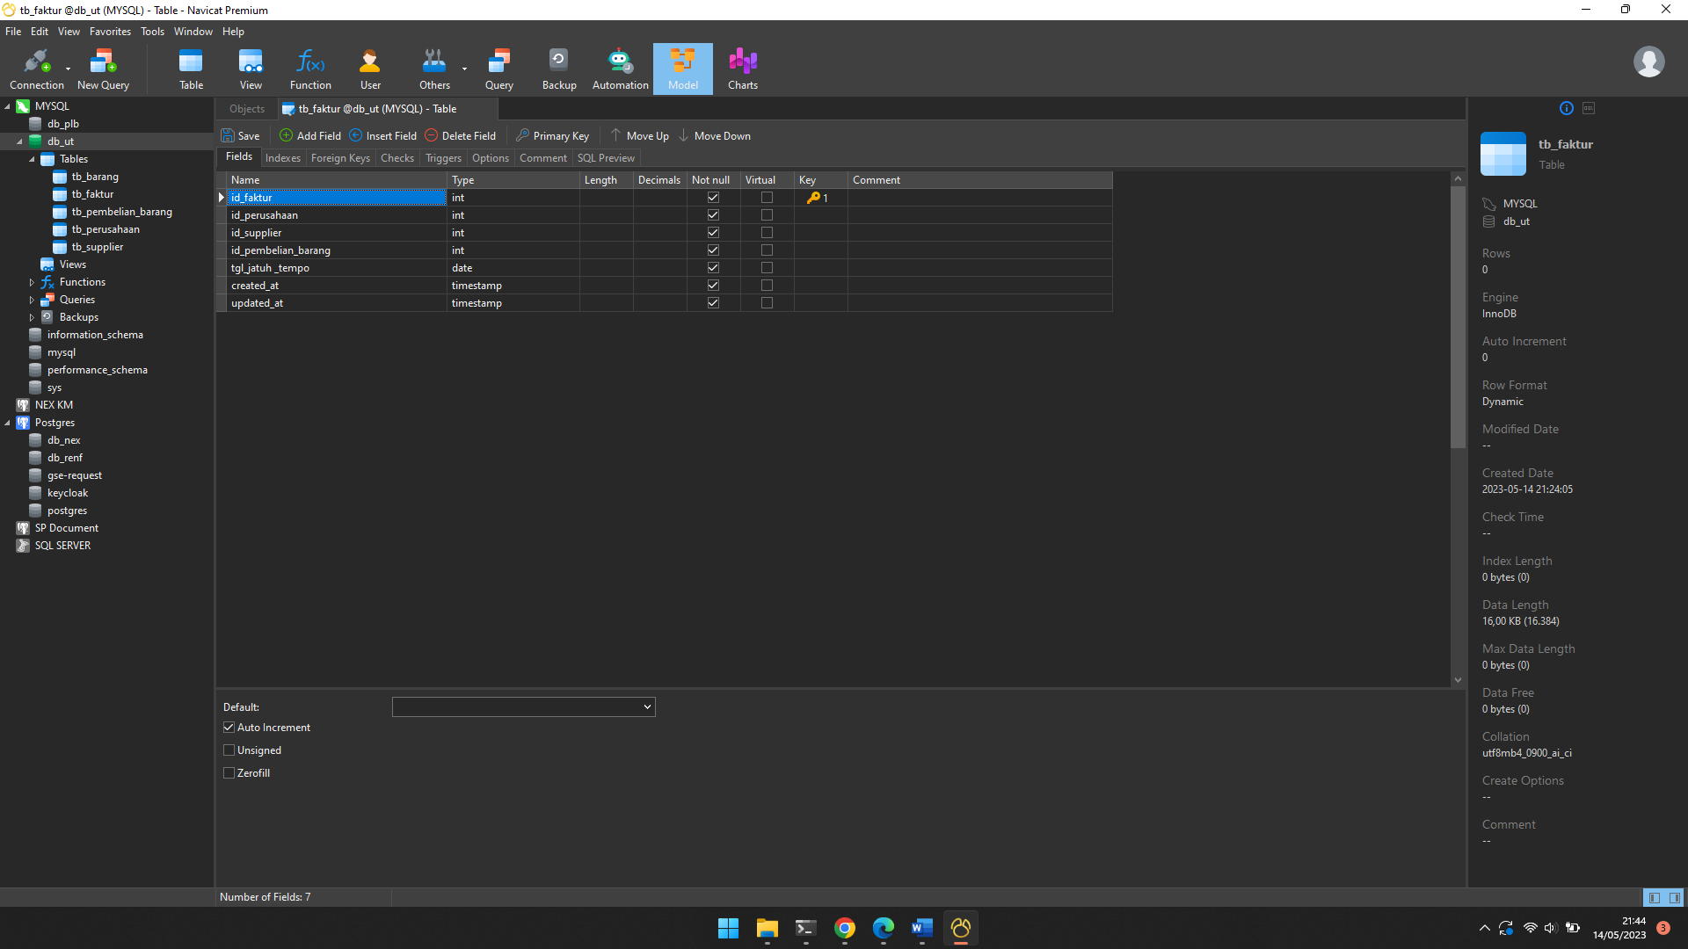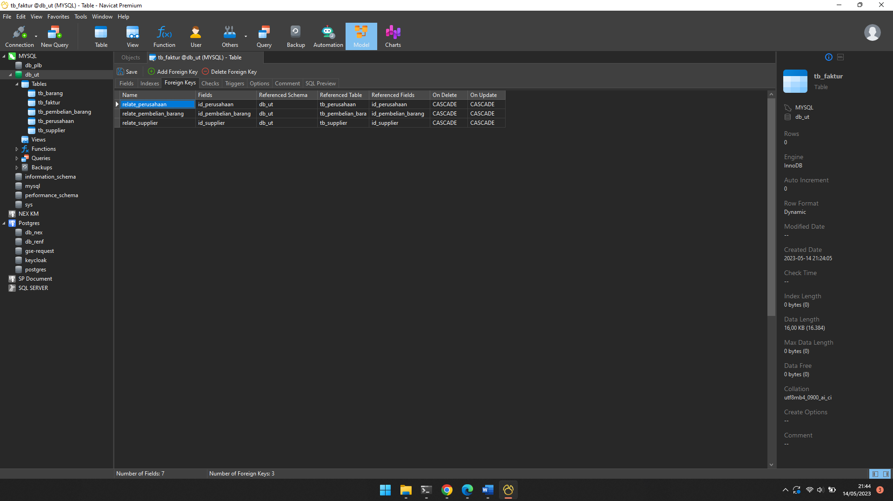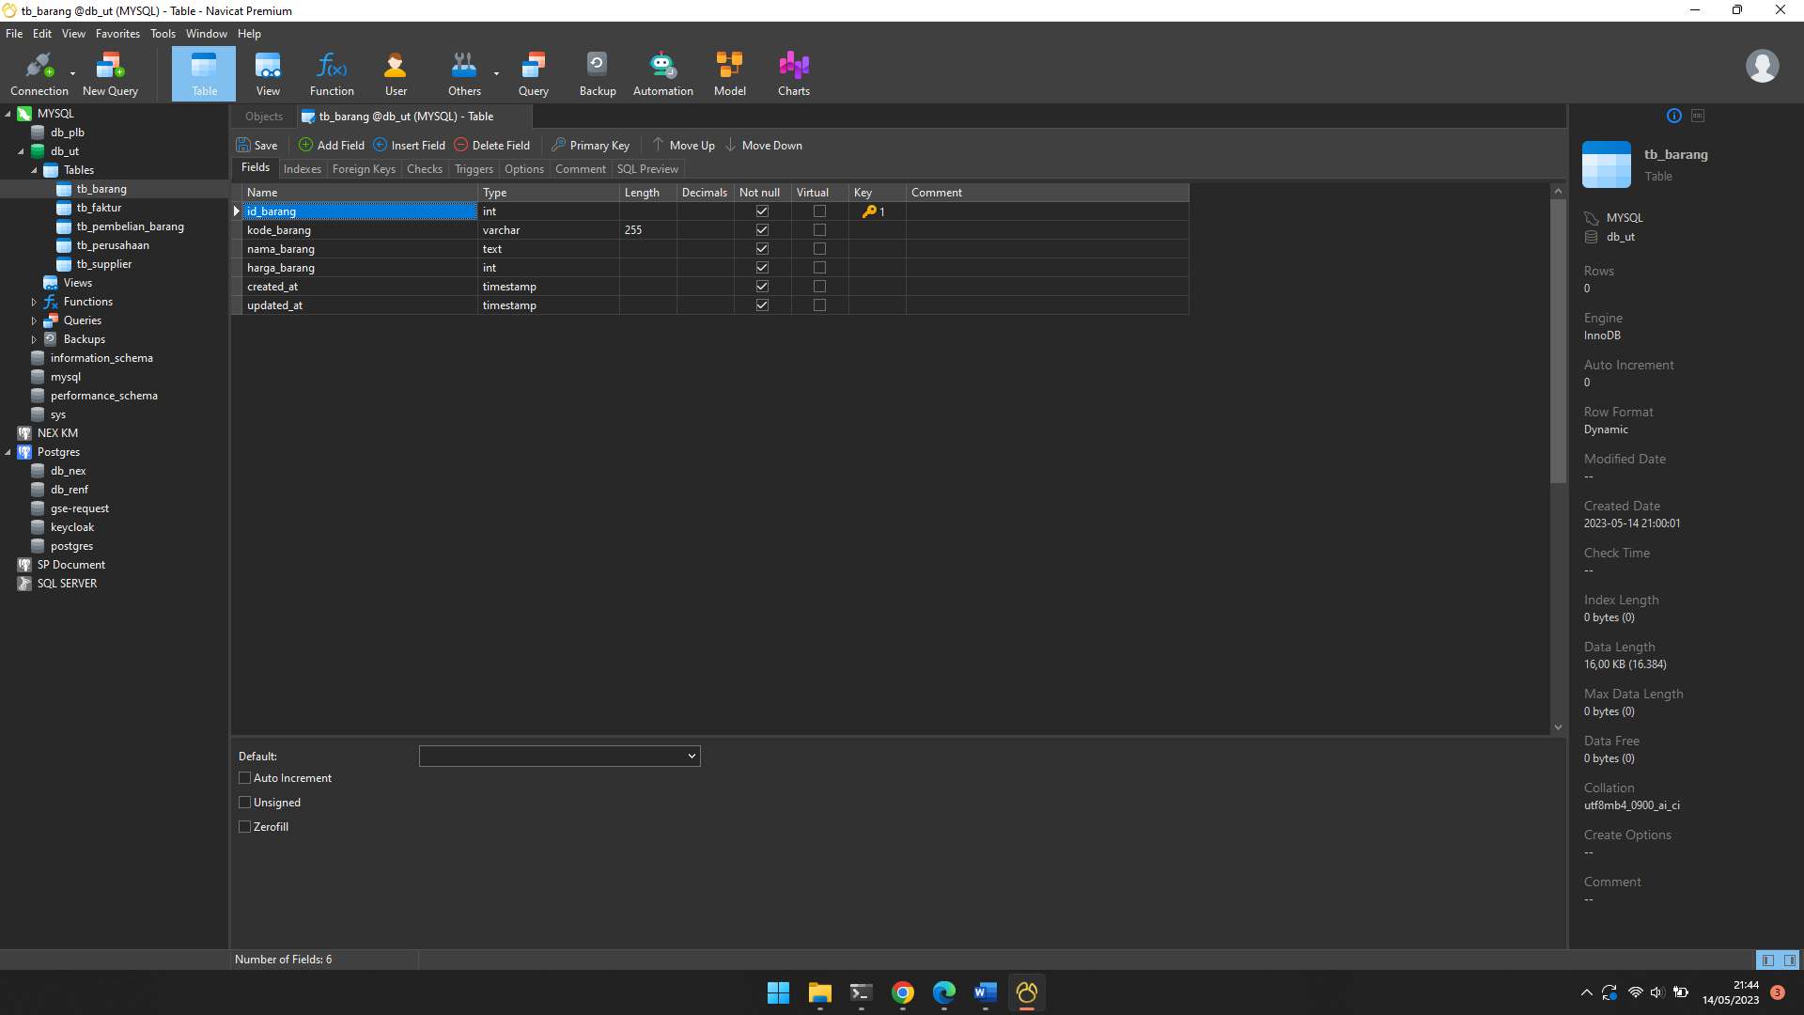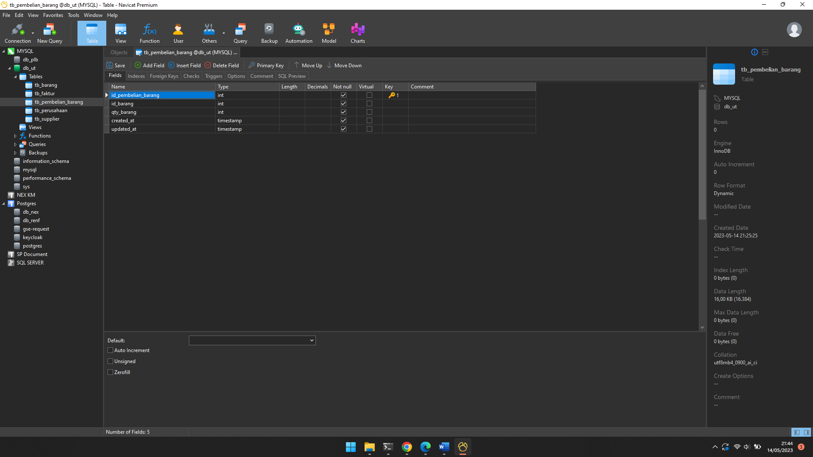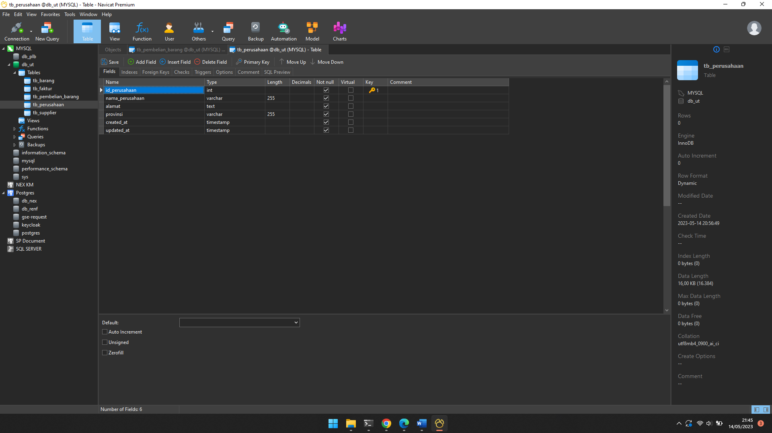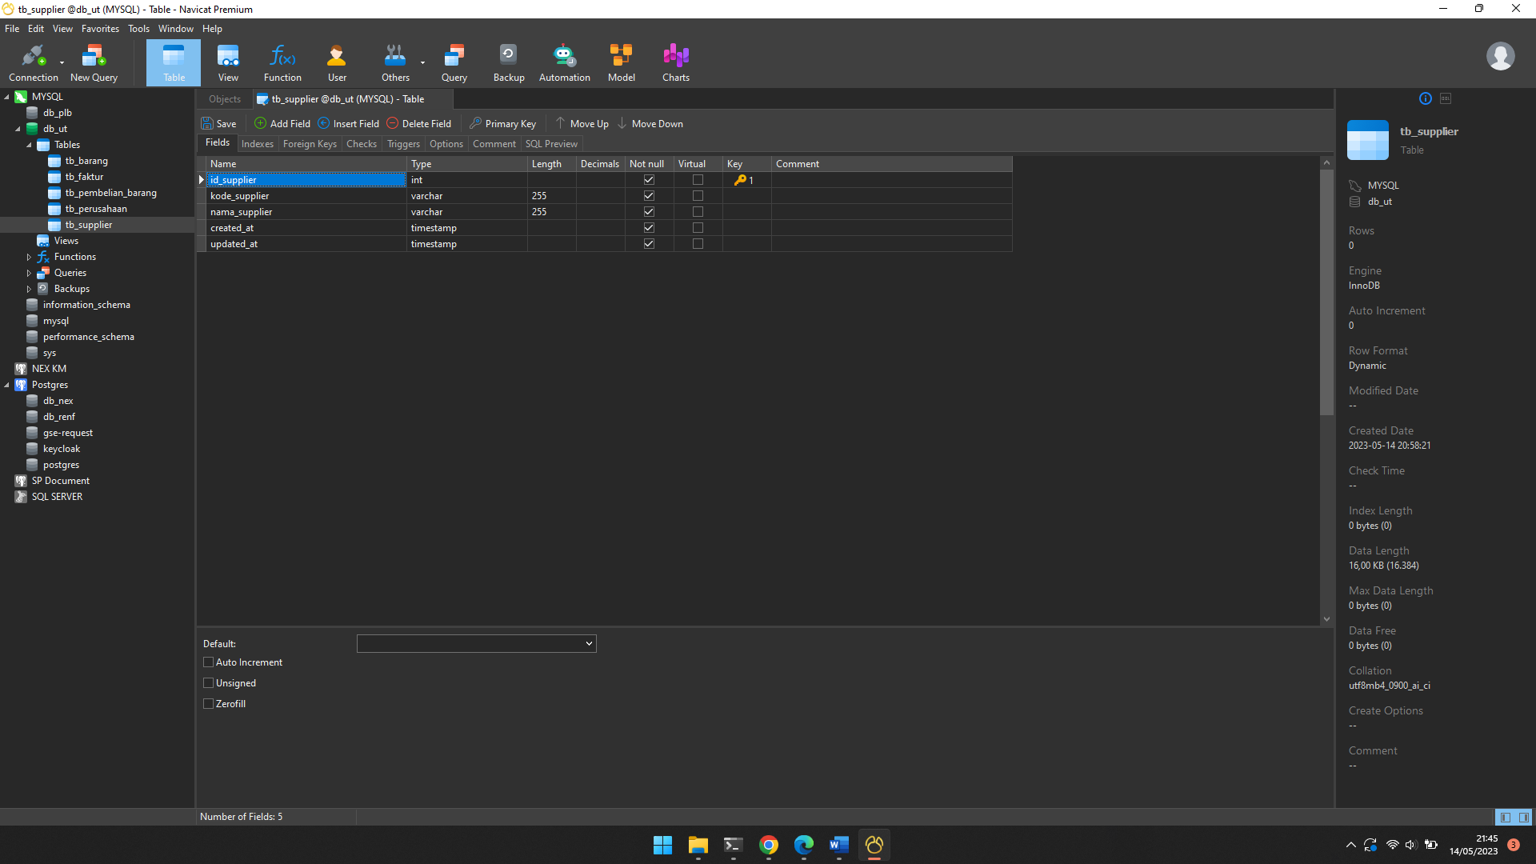

1. A. INSERT INTO `tb_pegawai` VALUES (6, '106', 'Admiral', 'Yogyakarta', '3', '4800000');

B. UPDATE tb_pegawai SET gaji = '4200000' WHERE nama = 'Pradipta'

C. SELECT * FROM tb_pegawai WHERE gaji = '5500000';

D. DELETE FROM tb_pegawai WHERE nama = 'Abimanyu';

E. SELECT nama FROM tb_pegawai ORDER BY nama ASC;

F. SELECT nama, COUNT(*) AS jumlah_pegawai

FROM tb_pegawai

GROUP BY nama;